

**CHƯƠNG TRÌNH QUẢN LÝ KARAOKE NNICE – nhóm 17**

ĐẶC TẢ YÊU CẦU ỨNG DỤNG – V2.0

tp hỒ CHÍ MINH, THÁNG 9 NĂM 2023

mÔN PHÁT TRIỂN ỨNG DỤNG (Có đồ án)

Bộ môn Kỹ thuật phần mềm – Khoa Công nghệ thông tin – ĐH Công nghiệp TP. HCM

**NỘI DUNG**

**1.** **GIỚI THIỆU CHUNG** 2

1.1 Mục đích 2

1.2 Phạm vi 2

1.3 Các định nghĩa, thuật ngữ, từ viết tắt 2

1.4 Tài liệu tham khảo 2

**2.** **MÔ TẢ TỔNG QUAN ỨNG DỤNG** 3

2.1 Mô hình Use case. 3

2.2 Danh sách các tác nhân và mô tả 3

2.3 Danh sách Use case và mô tả 3

2.4 Các điều kiện phụ thuộc 4

**3.** **ĐẶC TẢ CÁC YÊU CẦU CHỨC NĂNG (FUNCTIONAL)** 5

3.1 UC001_ Thêm nhân viên 6

3.1.1 Mô tả use case UC001 6

3.1.2 Biểu đồ 6

3.2 UC002_ Tra cứu thông tin nhân viên. 8

3.2.1 Mô tả use case UC002 8

3.2.2 Biểu đồ 9

3.3 UC003_ Cập nhật thông nhân viên 10

3.3.1 Mô tả use case UC003 10

3.3.2 Biểu đồ 11

3.4 UC004_Xoá nhân viên 13

3.4.1 Mô tả use case UC004 13

3.4.1 Biểu đồ 14

**4.** **BIỂU ĐỒ LỚP:** 16

4.1 Biểu đồ lớp (Entity): 16

4.2 Biểu đồ lớp tổng quát: 16

# **GIỚI THIỆU CHUNG**

## Mục đích

Tài liệu này được viết nhằm mục đích cung cấp một mô tả toàn diện và đầy đủ về các yêu cầu của ứng dụng. Nó sẽ làm rõ các tác nhân tác động vào hệ thống cũng như các ràng buộc dữ liệu liên quan, nhằm hỗ trợ việc viết code một cách dễ dàng hơn.

## Phạm vi

* **Phạm vi:** Karaoke Nnice.
* **Đối tượng phục vụ:** Người quản lý, Nhân viên thu ngân.
* **Nhóm các hệ thống con:**
  + Quản lý thông tin nhân viên (Thêm, Cập nhật, Xoá, Tra cứu).
  + Quản lý phòng (Thêm, Cập nhật, Xoá, Tra cứu).
  + Quản lý phiếu đặt phòng (Lập, Cập nhật, Thanh toán, Huỷ).
  + Lập thống kê doanh thu.
  + Quản lý hàng hóa (Thêm, Cập nhật, Xoá, Tra cứu).
  + Tra cứu hoá đơn

## Các định nghĩa, thuật ngữ, từ viết tắt

<Giải thích cho các thuật ngữ và từ viết tắt dùng trong tài liệu, các định nghĩa sử dụng trong tài liệu>.

|  |  |  |  |
| --- | --- | --- | --- |
| STT | Thuật ngữ, từ viêt tắt | Giải thich | Ghi chú |
| 1 |  |  |  |
| 2 |  |  |  |
| 3 |  |  |  |

## Tài liệu tham khảo

|  |  |  |
| --- | --- | --- |
| STT | Tên tài liệu | Ghi chú |
| 1 |  |  |
| 2 |  |  |
| 3 |  |  |

# **MÔ TẢ TỔNG QUAN ỨNG DỤNG**

## Mô hình Use case.

## Danh sách các tác nhân và mô tả

*<Liệt kê các tác nhân của hệ thống>.*

|  |  |  |
| --- | --- | --- |
| Tác nhân | Mô tả tác nhân | Ghi chú |
| Người quản lý | Người quản lý là người quản lý thông tin nhân viên, quản lý phòng, quản lý hàng hoá, quản lý phân công và ca trực của nhân viên, tra cứu hoá đơn và lập thống kê doanh thu. |  |
| Nhân viên thu ngân | Nhân viên thu ngân là người quản lý phiếu đặt phòng, xem thông tin cá nhân và tra cứu hoá đơn. |  |

## Danh sách Use case và mô tả

*<Liệt kê các use case theo mô hình use case. Các use case tương ứng với các chức năng nào như đã mô tả trong tài liệu SRD. Phải mapping use case và chức năng tương ứng >.*

|  |  |  |  |  |
| --- | --- | --- | --- | --- |
| ID | Tên Use case | Mô tả ngắn gọn Use case | Chức năng | Ghi chú |
| UC001 | Thêm nhân viên. | Usecase "Thêm nhân viên" là một usecase cho phép người dùng hệ thống thêm một nhân viên mới vào hệ thống. Usecase này có thể được thực hiện bởi người dùng có quyền “Người quản lý” | Thêm |  |
| UC002 | Tra cứu thông tin nhân viên. | Usecase "Tra cứu thông tin nhân viên" là một usecase cho phép người dùng hệ thống tra cứu một nhân viên trong hệ thống. Usecase này có thể được thực hiện bởi người dùng có quyền “Người quản lý” | Tra cứu |  |
| UC003 | Cập nhật thông tin nhân viên. | Usecase "Cập nhật thông tin nhân viên" là một usecase cho phép người dùng hệ thống cập nhật một nhân viên trong hệ thống. Usecase này có thể được thực hiện bởi người dùng có quyền “Người quản lý” | Cập nhật |  |
| UC004 | Xoá nhân viẻn. | Usecase "Xoá nhân viên" là một usecase cho phép người dùng hệ thống xoá một nhân viên trong hệ thống. Usecase này có thể được thực hiện bởi người dùng có quyền “Người quản lý” | Xoá |  |

*Trong đó: UC: Quy cách đánh số Use case và 001, 002…: là số thứ tự của use case*

## Các điều kiện phụ thuộc

<Trình bày các điều kiện về mặt kỹ thuật cần thiết để phát triển ứng dụng, ví dụ: cấu hình phần cứng, cấu hình mạng, các phần mềm, hệ quản trị cơ sở dữ liệu khác có liên quan, các công cụ sử dụng để phát triển ứng dụng. Các yêu cầu khác...>.

Các điều kiện phụ thuộc của chương trình quản lý karaoke Nnice Nnice là các điều kiện cần thiết để chương trình có thể hoạt động bình thường. Các điều kiện này bao gồm:

* Phần cứng: Chương trình quản lý karaoke Nnice cần được cài đặt trên máy tính có cấu hình phần cứng phù hợp. Cấu hình phần cứng tối thiểu bao gồm:
  + CPU: Intel Core i3 hoặc tương đương
  + RAM: 4GB
  + Ổ cứng: 50GB
  + Màn hình: 1920 x 1080
* Phần mềm: Chương trình quản lý karaoke Nnice cần được cài đặt trên hệ điều hành Windows 7 trở lên.
* Cơ sở dữ liệu: Chương trình quản lý karaoke Nnice cần được kết nối với cơ sở dữ liệu để lưu trữ dữ liệu. Cơ sở dữ liệu được sử dụng trong ứng dụng là SQL Server.
* Thiết bị ngoại vi: Chương trình quản lý karaoke Nnice có thể cần sử dụng các thiết bị ngoại vi như máy in, máy quét, hoặc đầu đọc thẻ.
* Các công cụ sử dụng để phát triển ứng dụng: Eclipse IDE, SQL Server Management Studio, Visual Paradigm

Việc đáp ứng đầy đủ các điều kiện phụ thuộc là cần thiết để đảm bảo chương trình quản lý karaoke Nnice có thể hoạt động bình thường và cung cấp các chức năng như mong muốn.

Dưới đây là một số lưu ý khi đảm bảo các điều kiện phụ thuộc của chương trình quản lý karaoke Nnice:

* Kiểm tra cấu hình phần cứng: Trước khi cài đặt chương trình quản lý karaoke Nnice, cần kiểm tra cấu hình phần cứng của máy tính để đảm bảo đáp ứng yêu cầu tối thiểu.
* Cài đặt phần mềm phù hợp: Chương trình quản lý karaoke Nnice cần được cài đặt trên hệ điều hành phù hợp.
* Cài đặt cơ sở dữ liệu: Cần cài đặt cơ sở dữ liệu phù hợp với chương trình quản lý karaoke Nnice.
* Nhập dữ liệu ban đầu: Cần nhập dữ liệu ban đầu để chương trình quản lý karaoke Nnice có thể hoạt động.
* Cài đặt thiết bị ngoại vi: Nếu chương trình quản lý karaoke Nnice cần sử dụng các thiết bị ngoại vi, cần cài đặt thiết bị ngoại vi đúng cách.

# **ĐẶC TẢ CÁC YÊU CẦU CHỨC NĂNG (FUNCTIONAL)**

<Phần này mô tả một cách chi tiết từng yêu cầu cụ thể, cho phép các thành viên tham gia dự án căn cứ vào đó để xây dựng một phần mềm có chất lượng tốt nhất. Với cách tiếp cận theo mô hình UseCase (UC), các yêu cầu phần mềm được mô tả theo các UC và trong các đặc tả bổ sung>.

## UC001_ Thêm nhân viên.

### Mô tả use case UC001.

|  |  |  |
| --- | --- | --- |
| **Use case: Thêm nhân viên.** | | |
| Actor | Người quản lý. | |
| Mô tả: | Use case thực hiện việc thêm một nhân viên vào hệ thống. | |
| Điều kiện trước: | Đăng nhập thành công với quyền “Người quản lý”, chọn chức năng “Quản lý thông tin nhân viên” và phải có thông tin nhân viên. | |
| Điều kiện sau: | Thêm thông tin một nhân viên vào cơ sở dữ liệu và hiển thị thông báo thêm thành công. | |
| Luồng sự kiện chính (Basic flows) | Actor | System |
|  | 1. Hệ thống hiển thị danh sách các nhân viên hiện tại có trong hệ thống. |
| 2. Người quản lý nhập thông tin nhân viên. |  |
| 3. Người quản lý chọn “Thêm”. |  |
|  | 4. Hệ thống kiểm tra thông tin của một nhân viên. |
|  | 5. Hệ thống thêm thông tin của một nhân viên vào cơ sở dữ liệu . |
|  | 6. Hệ thống thông báo thêm thành công. |
| Luồng sự kiện phụ (Alternative Flows): |  | 4.1 Hệ thống thông báo thông tin không hợp lệ. |
| 4.2 Người quản lý chọn “Đồng ý”. |  |
|  | 4.3 Hệ thống quay lại bước 1. |
|  | 5.1 Hệ thống thông báo nhân viên đã tồn tại. |
| 5.2 Người quản lý chọn “Đồng ý”. |  |
|  | 5.3 Hệ thống quay lại bước 1. |

### Biểu đồ

* **Activity Diagram**

* **Sequence Diagram**

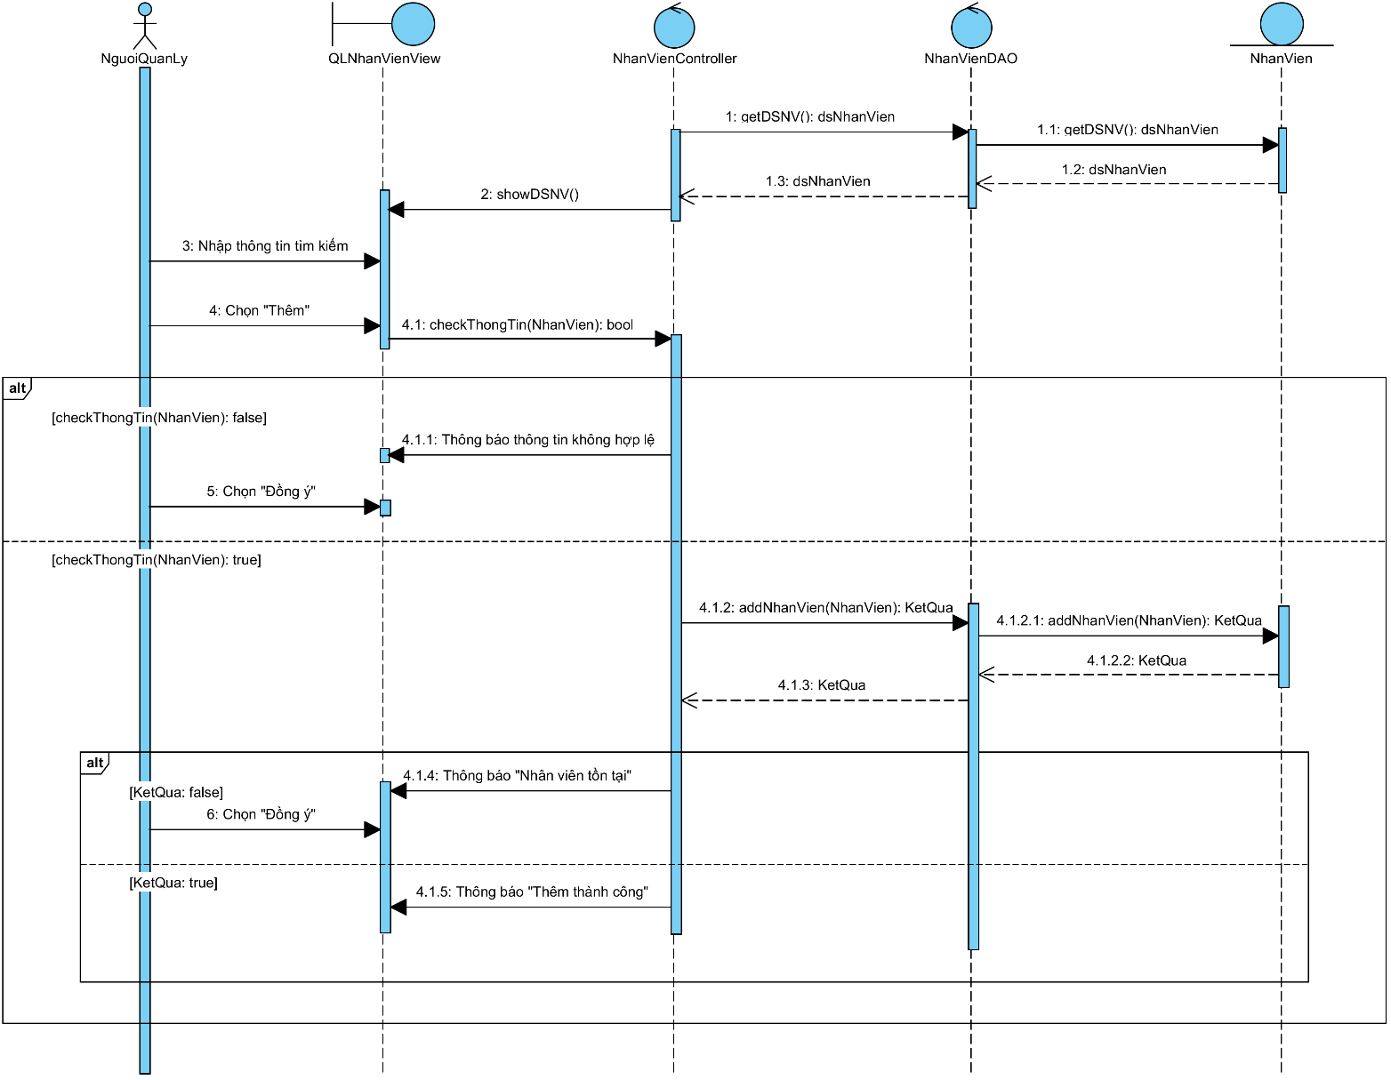

## UC002_ Tra cứu thông tin nhân viên.

### Mô tả use case UC002

|  |  |  |
| --- | --- | --- |
| **Use case: UC002_ Tra cứu thông tin thông tin nhân viên.** | | |
| Actor: | Người quản lý. | |
| Mô tả: | Usecase thực hiện việc tra cứu nhân viên theo mã nhân viên. | |
| Điều kiện trước: | Đăng nhập với quyền “Người quản lý”, chọn chức năng “Quản lý thông tin nhân viên” và phải có mã nhân viên. | |
| Điều kiện sau: | Hiển thị thông tin nhân viên. | |
| Luồng sự kiện chính (Basic flows) | Actor | System |
|  | 1. Hệ thống hiển thị danh sách các nhân viên hiện tại có trong hệ thống. |
| 2. Người quản lý nhập mã nhân viên cần tra cứu. |  |
| 3. Người quản lý chọn “Tra cứu”. |  |
|  | 4. Hệ thống kiểm tra thông tin tìm kiếm. |
|  | 5. Hệ thống tìm kiếm thông tin nhân viên trong cơ sở dữ liệu theo mã nhân viên. |
|  | 6. Hệ thống hiển thị thông tin nhân viên. |
| Luồng sự kiện phụ (Alternative Flows): |  | 4.1 Hệ thống thông báo thông tin không hợp lệ. |
| 4.2 Người quản lý chọn “Đồng ý”. |  |
|  | 4.3 Hệ thống quay lại bước 1. |
|  | 5.1 Hệ thống thông báo nhân viên không tồn tại. |
| 5.2 Người quản lý chọn “Đồng ý”. |  |
|  | 5.3 Hệ thống quay lại bước 1. |

### Biểu đồ

* **Activity Diagram**

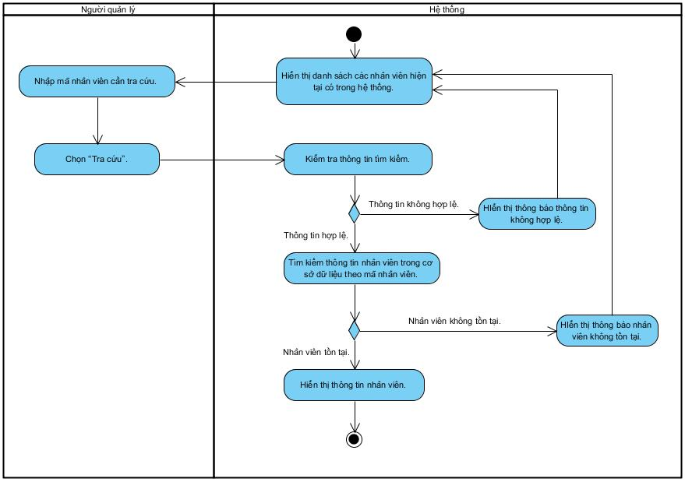

* **Sequence Diagram**

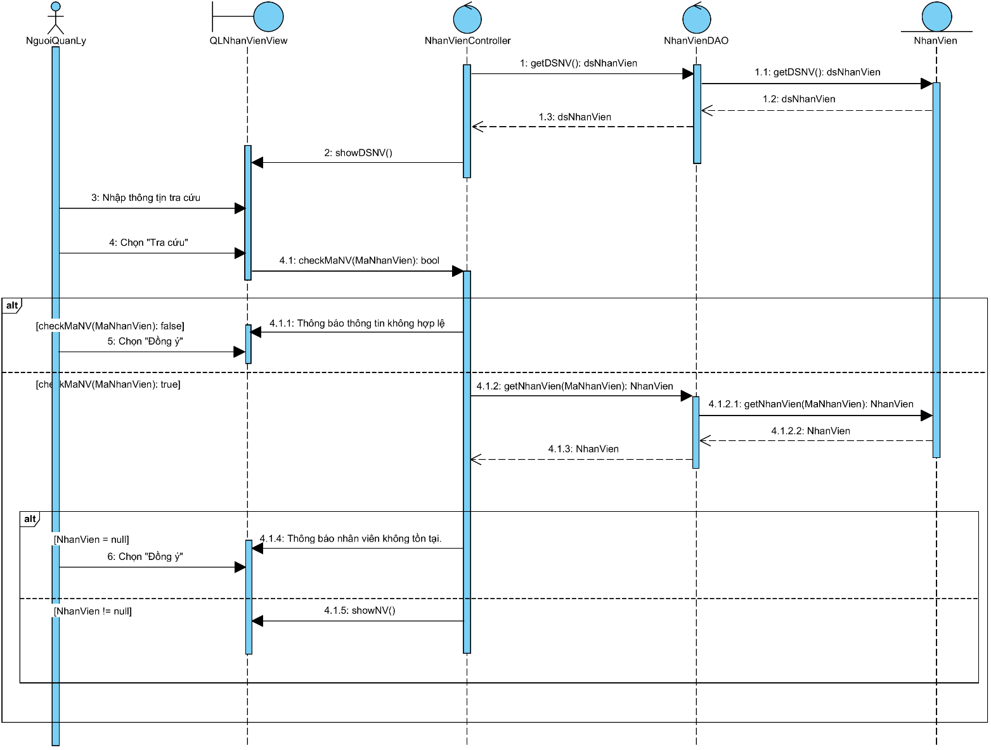

## UC003_ Cập nhật thông nhân viên.

### Mô tả use case UC003

|  |  |  |
| --- | --- | --- |
| **Use case: Cập nhật thông tin nhân viên.** | | |
| Actor | Người quản lý. | |
| Mô tả: | Use case thực hiện việc cập nhật thông tin nhân viên vào hệ thống. | |
| Điều kiện trước: | Đăng nhập thành công với quyền “Người quản lý”, chọn chức năng “Quản lý thông tin nhân viên” và phải có thông tin nhân viên muốn cập nhật. | |
| Điều kiện sau: | Cập nhật thông tin một nhân viên vào cơ sở dữ liệu và hiển thị thông báo cập nhật thành công. | |
| Luồng sự kiện chính (Basic flows) | Actor | System |
|  | 1. Hệ thống hiển thị danh sách các nhân viên hiện tại có trong hệ thống. |
| 2. Người quản lý chọn một nhân viên muốn cập nhật. |  |
|  | 3. .Hệ thống hiển thị thông tin nhân viên đã chọn. |
| 4. Người quản lý nhập thông tin nhân viên muốn cập nhật. |  |
| 5. Người quản lý chọn “Cập nhật”. |  |
|  | 6. Hệ thống kiểm tra thông tin cập nhật của nhân viên . |
|  | 7. Hệ thống cập nhật thông tin nhân viên vào cơ sở dữ liệu . |
|  | 8. Hệ thống thông báo cập nhật thành công. |
| Luồng sự kiện phụ (Alternative Flows): |  | 6.1 Hệ thống thông báo thông tin không hợp lệ. |
| 6.2 Người quản lý chọn “Đồng ý”. |  |
|  | 6.3 Hệ thống quay lại bước 3. |

### Biểu đồ

* **Activity Diagram**

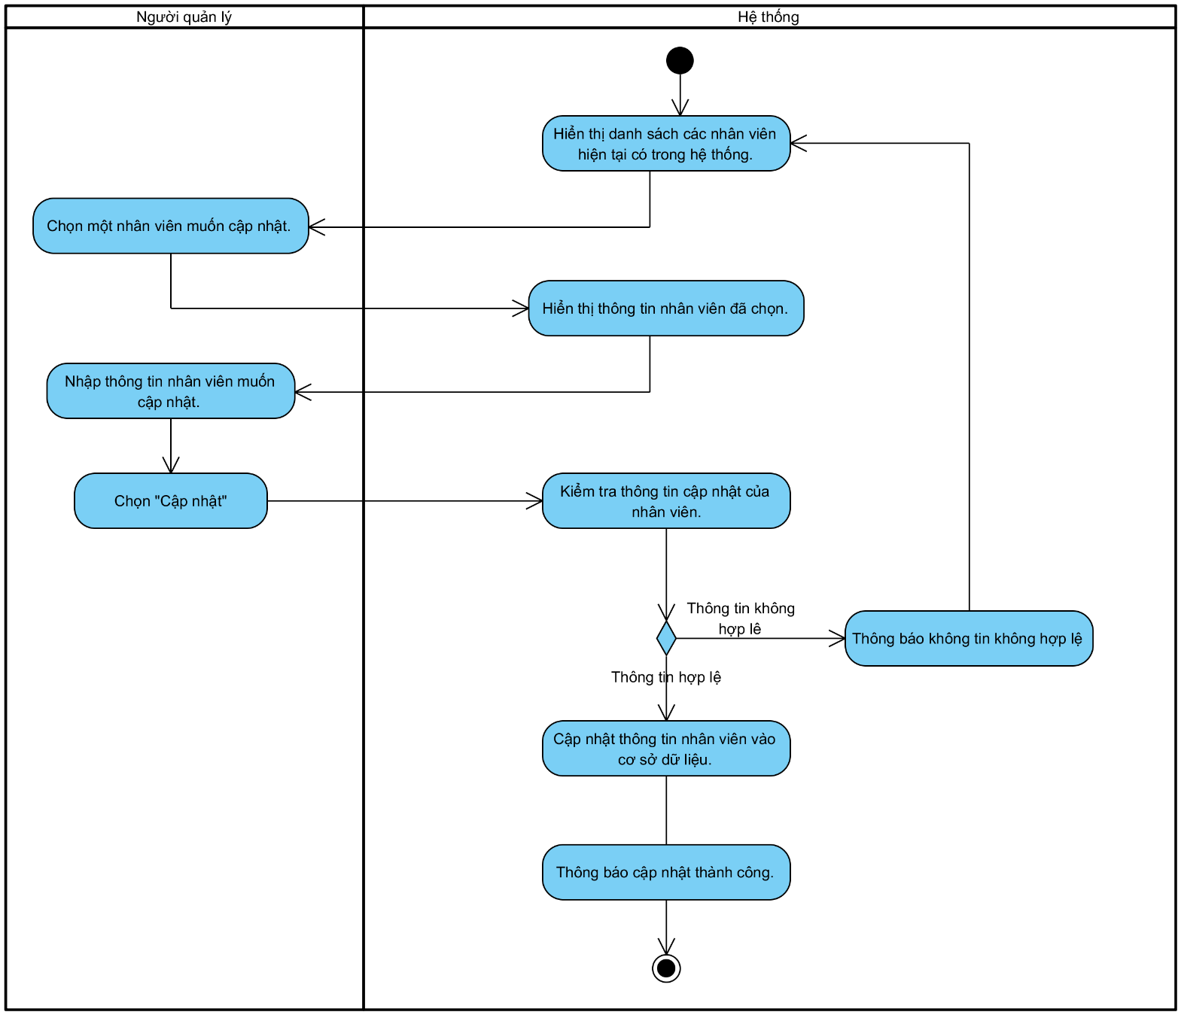

* **Sequence Diagram**

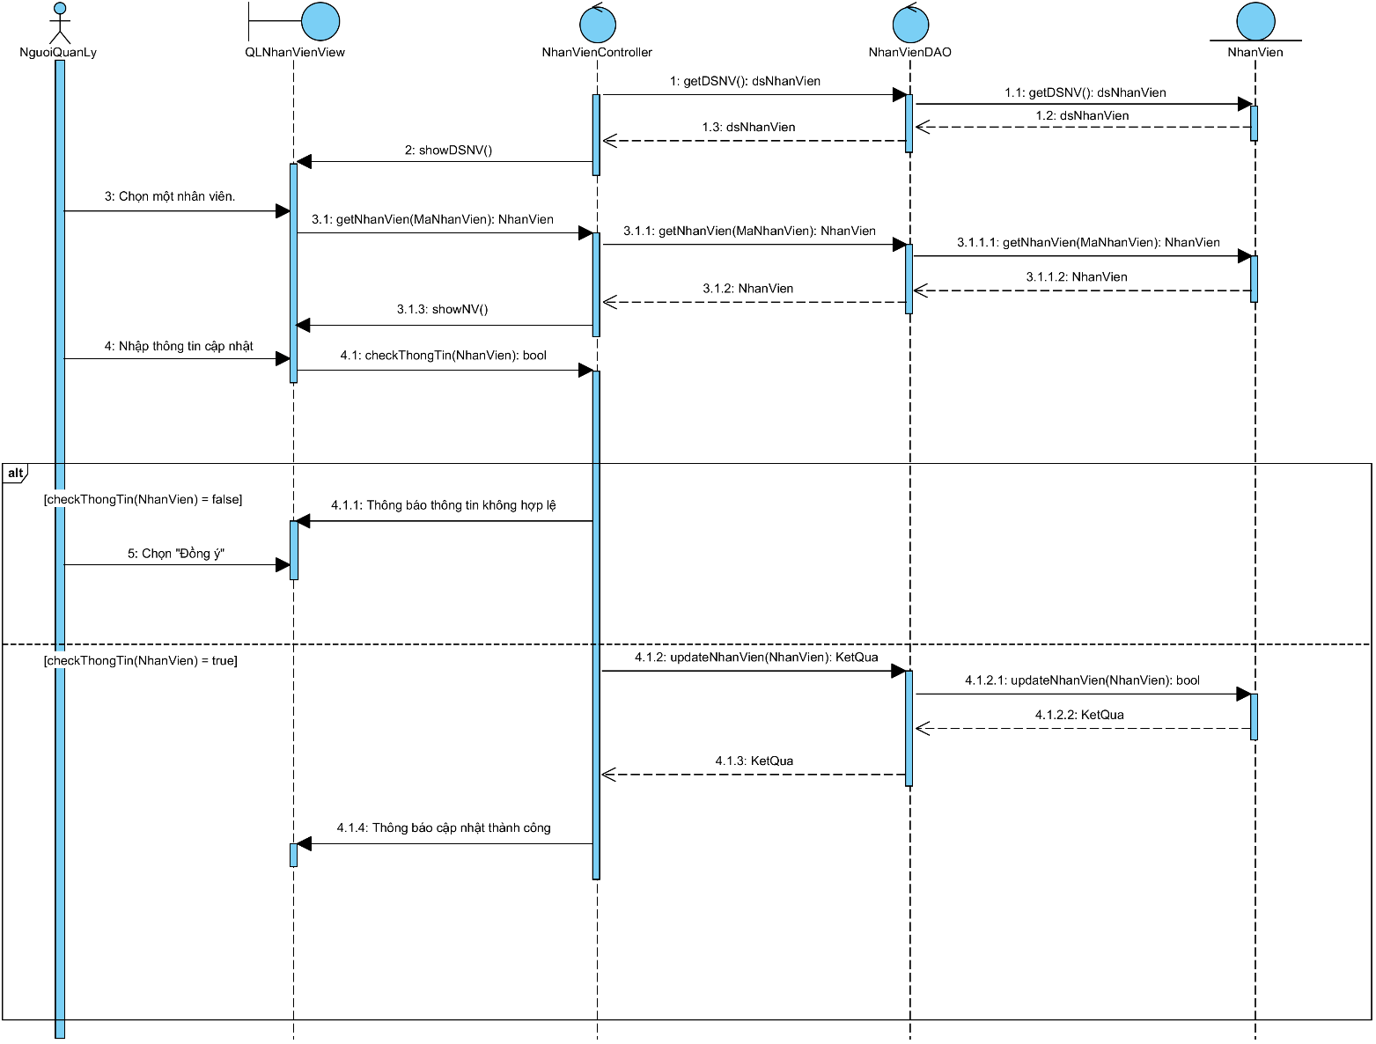

## UC004_Xoá nhân viên.

### Mô tả use case UC004

|  |  |  |
| --- | --- | --- |
| **Use case: Xóa nhân viên** | | |
| Actor: | Người quản lý. | |
| Mô tả: | Use case thực hiện chức năng xoá một nhân viên trong hệ thống. | |
| Điều kiện trước: | Đăng nhập thành công với quyền “Người quản lý” và chọn chức năng “Quản lý thông tin nhân viên”. | |
| Điều kiện sau: | Xoá một nhân viên trong cơ sở dữ liệu và hiển thị thông báo xoá thành công. | |
| Luồng sự kiện chính (Basic flows) | Actor | System |
|  | 1. Hệ thống hiển thị danh sách các nhân viên hiện tại có trong hệ thống. |
| 2. Người quản lý chọn nhân viên cần xoá. |  |
| 3. Người quản lý chọn “Xoá”. |  |
|  | 4. Hệ thống hiển thị thông báo xác nhận. |
| 5. Người quản lý chọn “Đồng ý”. |  |
|  | 6. Hệ thống xoá thông tin nhân viên trong cơ sở dữ liệu. |
|  | 7. Hệ thống hiển thị thông báo xoá thành công. |
| Luồng sự kiện phụ (Alternative Flows): | 5.1. Người quản lý chọn “Huỷ” | 5.2. Hệ thống quay lại bước 1. |

### Biểu đồ

* **Activity Diagram**

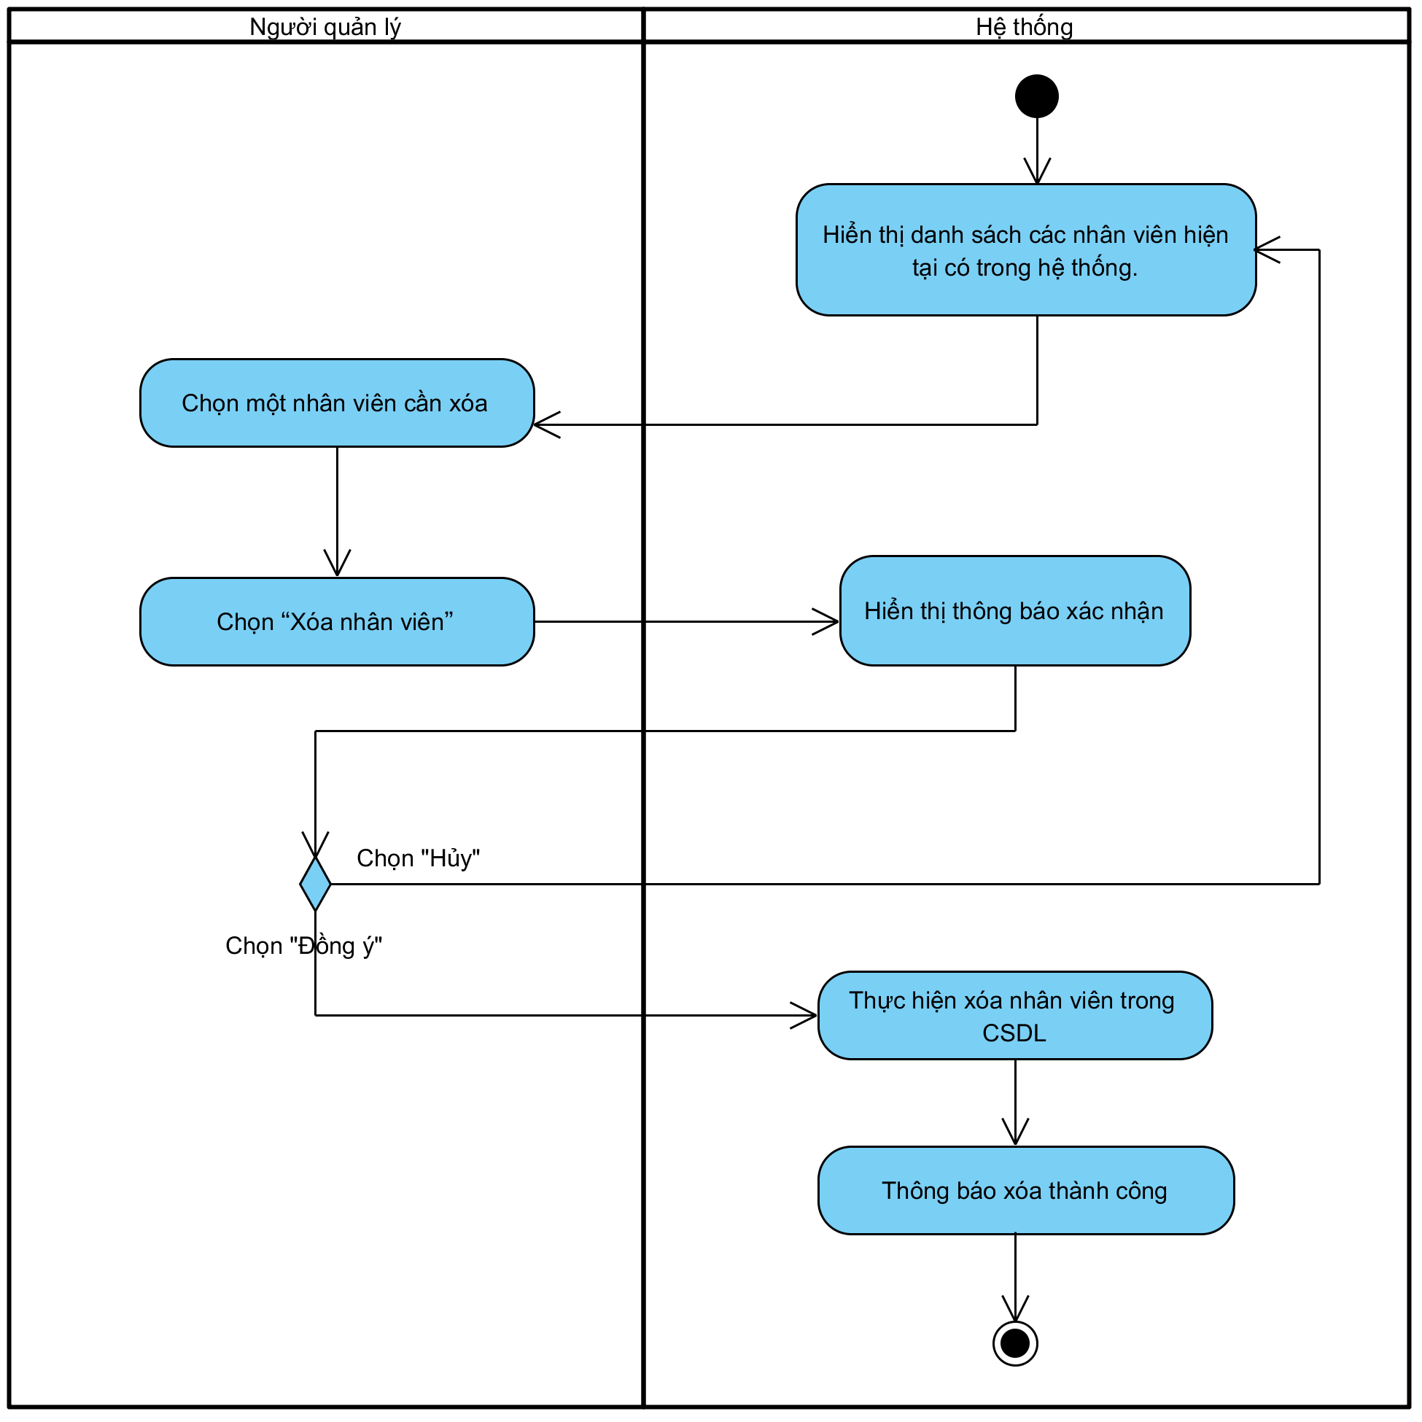

* **Sequence Diagram**

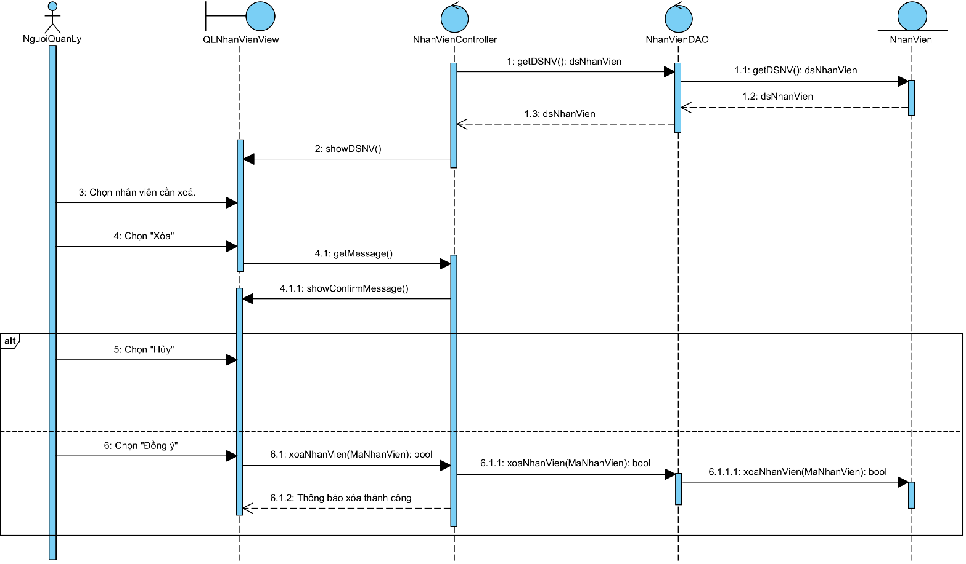

## UC005_Lập thống kê doanh thu.

### Mô tả use case UC005

|  |  |  |
| --- | --- | --- |
| **Use case:** | | |
| Actor: | Người quản lý | |
| Mô tả: | Use case thực hiện chức năng tra cứu doanh thu theo một tiêu chí: Thời gian, ca trực, phòng. | |
| Điều kiện trước: | Đăng nhập thành công với quyền “Người quản lý”, chọn chức năng “Lập thống kê doanh thu” và phải có thông tin về tiêu chí muốn thống kê. | |
| Điều kiện sau: | Hiển thị danh sách các hoá đơn theo tiêu chí và tổng doanh thu. | |
| Luồng sự kiện chính (Basic flows) | Actor | System |
|  | 1. Hệ thống hiển thị danh sách hoá đơn trong hệ thống. |
| 2.Người quản lý nhập hoặc chọn tiêu chí muốn thống kê. |  |
| 3. Người quản lý chọn “Thống kê” |  |
|  | 4. Hệ thống kiểm tra thông tin tiêu chí. |
|  | 5. Hệ thống tìm kiếm các hoá đơn phù hợp trong cơ sở dữ liệu theo các tiêu chí. |
|  | 6. Hệ thống tính tổng các hoá đơn. |
|  | 7. Hệ thống hiển thị danh sách hoá đơn và tổng doanh thu. |
| Luồng sự kiện phụ (Alternative Flows): |  | 4.1. Hệ thống thông báo thông tin không hợp lệ |
| 4.2. Người quản lý chọn “Đồng ý” |  |
|  | 4.3. Hệ thống quay lại bước 1. |

### Biểu đồ

## UC006_Quản lý phân công và ca trực của nhân viên.

### Mô tả use case UC006

|  |  |  |
| --- | --- | --- |
| **Use case: Quản lý phân công và ca trực của nhân viên.** | | |
| Actor: |  | |
| Mô tả: |  | |
| Điều kiện trước: |  | |
| Điều kiện sau: |  | |
| Luồng sự kiện chính (Basic flows) | Actor | System |
|  |  |
|  |  |
|  |  |
|  |  |
|  |  |
|  |  |
|  |  |
| Luồng sự kiện phụ (Alternative Flows): |  |  |

### Biểu đồ

## UC007_Lập phiếu đặt phòng.

### Mô tả use case UC007

|  |  |  |
| --- | --- | --- |
| **Use case:** | | |
| Actor: | Nhân viên thu ngân | |
| Mô tả: | Use case thực hiện chức năng lập phiếu đặt phòng | |
| Điều kiện trước: | Đăng nhập thành công với quyền “Nhân viên”, chọn chức năng “Quản lý phiếu đặt phòng” và phải có thông tin về tiêu chí muốn thống kê. | |
| Điều kiện sau: | Thêm một phiếu đặt phòng vào cơ sở dữ liệu và hiển thị thông báo thêm thành công. | |
| Luồng sự kiện chính (Basic flows) | Actor | System |
|  | 1. Hệ thống hiển thị danh sách các phòng hiện còn trống. |
| 2. Nhân viên thu ngân chọn loại phòng. |  |
|  | 3. Hệ thống hiển thị danh sách phòng theo loại phòng. |
| 4. Nhân viên thu ngân chọn phòng. |  |
|  | 5. Hệ thống hiển thị thông tin phòng. |
| 6. Nhân viên thu ngân chọn “Đặt phòng”. |  |
|  | 5. Hệ thống thêm thông tin phiếu đặt phòng vào cơ sở dữ liệu. |
|  | 6. Hệ thống thông báo thêm thành công. |
| Luồng sự kiện phụ (Alternative Flows): |  |  |

### Biểu đồ

## UC008_Thêm dịch vụ

### Mô tả use case UC008

|  |  |  |
| --- | --- | --- |
| **Use case:** | | |
| Actor: | Nhân viên thu ngân | |
| Mô tả: | Use case thực hiện chức năng thêm dịch vụ cho một phiếu đặt phòng | |
| Điều kiện trước: | Đăng nhập thành công với quyền “Nhân viên”, chọn chức năng “Quản lý phiếu đặt phòng” và phải chọn phiếu đặt phòng cần thêm dịch vụ | |
| Điều kiện sau: | Thêm một dịch vụ vào phiếu đặt phòng và hiển thị thông báo thêm thành công. | |
| Luồng sự kiện chính (Basic flows) | Actor | System |
|  | 1. Hệ thống hiển thị thông tin phiếu đặt phòng |
| 2. Nhân viên thu ngân chọn “Thêm dịch vụ” |  |
|  | 3. Hệ thống hiển thị giao diện thêm dịch vụ |
| 4. Nhân viên thu ngân chọn dịch vụ |  |
| 5. Nhân viên thu ngân nhập số lượng |  |
| 6. Nhân viên thu ngân chọn “Thêm” |  |
|  | 7. Hệ thống kiểm tra thông tin dịch vụ |
|  | 8. Hệ thống thêm dịch vụ vào phiếu đặt phòng |
|  | 9. Hệ thống thông báo thêm thành công. |
| Luồng sự kiện phụ (Alternative Flows): |  | 7.1. Hệ thống thông báo số lượng không hợp lệ |
|  | 7.2. Ngân viên thu ngân chọn “Đồng ý” |  |
|  |  | 4.3. Hệ thống quay lại bước 3. |

### Biểu đồ

## UC009_Chuyển phòng

### Mô tả use case UC009

|  |  |  |
| --- | --- | --- |
| **Use case:** | | |
| Actor: |  | |
| Mô tả: |  | |
| Điều kiện trước: |  | |
| Điều kiện sau: |  | |
| Luồng sự kiện chính (Basic flows) | Actor | System |
|  |  |
|  |  |
|  |  |
|  |  |
|  |  |
|  |  |
|  |  |
| Luồng sự kiện phụ (Alternative Flows): |  |  |

### Biểu đồ

## UC010_Thanh toán phiếu lập phòng.

### Mô tả use case UC0010

|  |  |  |
| --- | --- | --- |
| **Use case:** | | |
| Actor: |  | |
| Mô tả: |  | |
| Điều kiện trước: |  | |
| Điều kiện sau: |  | |
| Luồng sự kiện chính (Basic flows) | Actor | System |
|  |  |
|  |  |
|  |  |
|  |  |
|  |  |
|  |  |
|  |  |
| Luồng sự kiện phụ (Alternative Flows): |  |  |

### Biểu đồ

# **BIỂU ĐỒ LỚP:**

## Biểu đồ lớp (Entity):

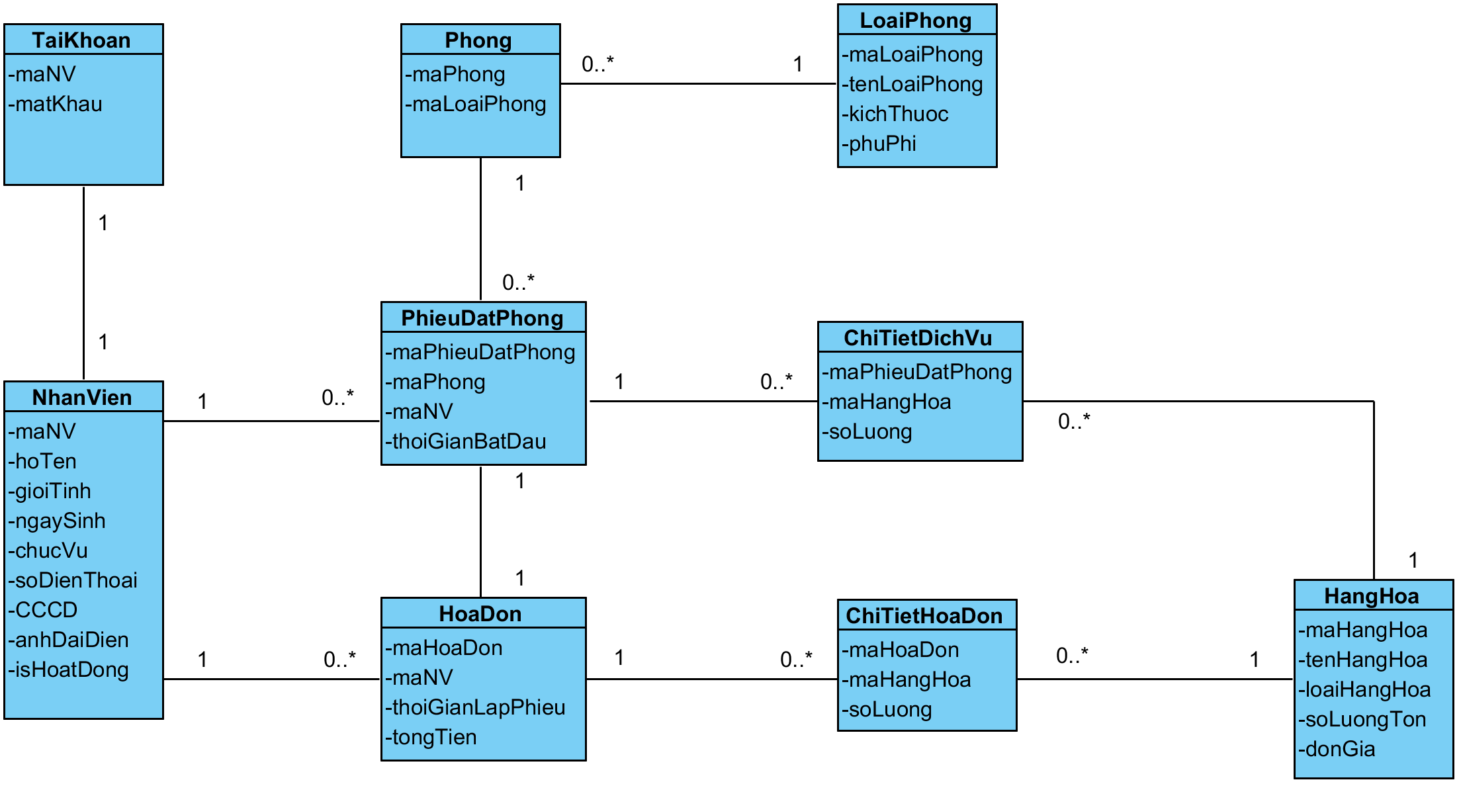

## Biểu đồ lớp tổng quát:

Lớp Boundary (GUI) 🡪 Lớp Control 🡪 Lớp Entity

|  |
| --- |
| *<<boundary>>*  GUI_aaa |
|  |
|  |

|  |
| --- |
| *<<Entity>>*  AA |
| * a1 * a2 |
| +toString(): String |

|  |
| --- |
| *<<Control>>*  aaaaaa |
|  |
|  |

|  |
| --- |
| *<<Entity>>*  BBBB |
| * bb |
| +toString(): String |

|  |
| --- |
| *<<Control>>*  cccccc |
|  |
|  |

**Link GitHub:** https://github.com/trannguyenvu3482/iuh-app-dev-group-17.git